# 面试官：CSS如何画一个三角形？原理是什么？

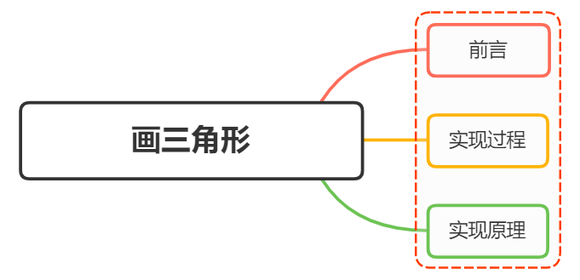

## 一、前言

在前端开发的时候，我们有时候会需要用到一个三角形的形状，比如地址选择或者播放器里面播放按钮

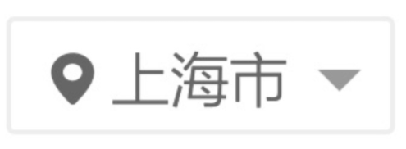

通常情况下，我们会使用图片或者svg去完成三角形效果图，但如果单纯使用css如何完成一个三角形呢？

实现过程似乎也并不困难，通过边框就可完成

## 二、实现过程

在以前也讲过盒子模型，默认情况下是一个矩形，实现也很简单

<style>  
 .border {  
 width: 50px;  
 height: 50px;  
 border: 2px solid;  
 border-color: #96ceb4 #ffeead #d9534f #ffad60;  
 }  
</style>  
<div class="border"></div>

效果如下图所示：

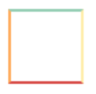

将border设置50px，效果图如下所示：



白色区域则为width、height，这时候只需要你将白色区域部分宽高逐渐变小，最终变为0，则变成如下图所示：



这时候就已经能够看到4个不同颜色的三角形，如果需要下方三角形，只需要将上、左、右边框设置为0就可以得到下方的红色三角形



但这种方式，虽然视觉上是实现了三角形，但实际上，隐藏的部分任然占据部分高度，需要将上方的宽度去掉

最终实现代码如下：

.border {  
 width: 0;  
 height: 0;  
 border-style:solid;  
 border-width: 0 50px 50px;  
 border-color: transparent transparent #d9534f;  
}

如果想要实现一个只有边框是空心的三角形，由于这里不能再使用border属性，所以最直接的方法是利用伪类新建一个小一点的三角形定位上去

.border {  
 width: 0;  
 height: 0;  
 border-style:solid;  
 border-width: 0 50px 50px;  
 border-color: transparent transparent #d9534f;  
 position: relative;  
}  
.border:after{  
 content: '';  
 border-style:solid;  
 border-width: 0 40px 40px;  
 border-color: transparent transparent #96ceb4;  
 position: absolute;  
 top: 0;  
 left: 0;  
}

效果图如下所示：

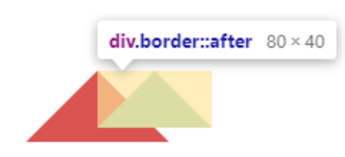

i

伪类元素定位参照对象的内容区域宽高都为0，则内容区域即可以理解成中心一点，所以伪元素相对中心这点定位

将元素定位进行微调以及改变颜色，就能够完成下方效果图：

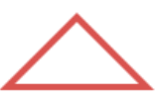

最终代码如下：

.border:after {  
 content: '';  
 border-style: solid;  
 border-width: 0 40px 40px;  
 border-color: transparent transparent #96ceb4;  
 position: absolute;  
 top: 6px;  
 left: -40px;  
}

## 三、原理分析

可以看到，边框是实现三角形的部分，边框实际上并不是一个直线，如果我们将四条边设置不同的颜色，将边框逐渐放大，可以得到每条边框都是一个梯形

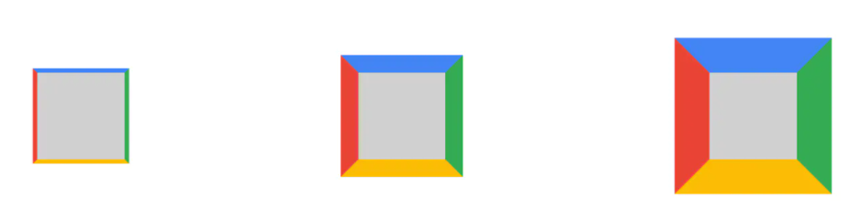

当分别取消边框的时候，发现下面几种情况：

* 取消一条边的时候，与这条边相邻的两条边的接触部分会变成直的
* 当仅有邻边时， 两个边会变成对分的三角
* 当保留边没有其他接触时，极限情况所有东西都会消失

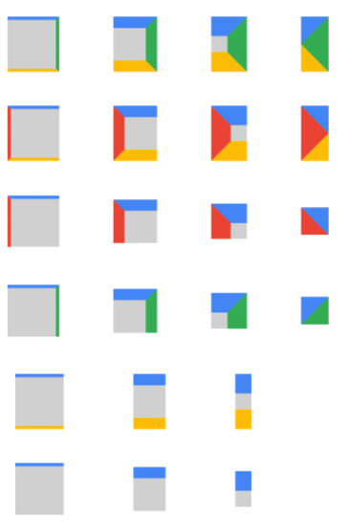

通过上图的变化规则，利用旋转、隐藏，以及设置内容宽高等属性，就能够实现其他类型的三角形

如设置直角三角形，如上图倒数第三行实现过程，我们就能知道整个实现原理

实现代码如下：

.box {  
 /* 内部大小 */  
 width: 0px;  
 height: 0px;  
 /* 边框大小 只设置两条边*/  
 border-top: #4285f4 solid;  
 border-right: transparent solid;  
 border-width: 85px;   
 /* 其他设置 */  
 margin: 50px;  
}

## 参考文献

* https://www.cnblogs.com/echolun/p/11888612.html
* https://juejin.cn/post/6844903567795421197
* https://vue3js.cn/interview